六轴交流伺服驱动器

6AX–产品手册

及软件用户指南



**目录:**

1 概述和安全信息 4

2 风险 5

2.1 最高级别风险 5

2.2 中等水平的风险 5

2.3 低层面的风险 5

2.4 被割伤，压伤，擦伤的风险 7

2.5 烧伤的风险 7

2.6 触电的风险 7

2.7 工具移动造成受伤的风险 7

2.8 电磁干扰的风险 7

2.9 由接触不良导致的电气风险 9

3 系统总体概述和技术数据 10

3.1 产品概述 10

3.2 技术特点 10

3.3 技术数据 12

4 储存和安装指南 14

4.1 运输和储存 14

4.2 尺寸和安装 14

4.3 连接信息 15

5 软件操作指南 16

5.1 概述 16

5.2 操作 16

5.2.1 界面安装 16

5.2.2 连接方式 16

5.3 启动界面 17

5.3.1 参数配置 20

5.3.2 测试 22

5.3.3 工作界面 23

5.3.4 工作界面基本信息 23

5.3.5 观测窗口 28

5.3.6 添加新的观察变量 28

5.3.7 迹线跟踪 28

5.3.8 通道信息概述 29

5.3.9 事件与报警 30

5.3.10 软件更新 31

5.4 配置 33

5.4.1 读取电机参数 33

5.4.2 电机用户化 33

5.4.3 电流余量 33

5.4.4 点动功能说明 34

5.4.5 机械制动 34

5.4.6 对准/相位模式 34

5.4.7 数字 I/O 和模拟输入 35

6 CANOpen 配置 36

7 调试 36

7.1 编码器检查 36

7.2 电机电缆检查 37

7.3 转动惯量自动识别 37

7.4 独立粗调 38

7.4.1 速度测试 38

7.4.2 位置测试 38

8 Canopen 的配置 40

8.1 生成和下载配置文件 40

8.2 基于 Canopen 驱动器的轴配置 51

9 最终调试 51

10 其他信息 54

10.1 Z 轴标定： 54

10.2 自检测 54

11 设备警报 55

11.1 驱动器设备如何报告警报 55

11.2 控制器如何报告警报 56

11.3 驱动器设备警报后，控制器反应情况 56

11.4 驱动器设备警报菜单 56

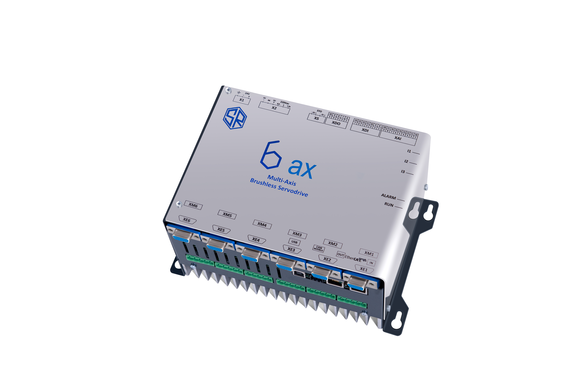**声明：**

内容：本手册主要描述六轴驱动器的安全信息，安装方法的数据和资料。

合法性：本文件适用于最新修订版本的内容。

本公司保留更改产品数据的权利，其性能参见用户手册相关内容，此处不做赘述。

本公司对于由不当操作、操作疏忽、错误操作及调节设备属性参数造成的后果，不承担任何责任。

手册中提及的每一个预防措施都进行了说明，此外产生的错误和未提及的问题本公司不承担任何责任。

未经书面许可，不得以任何形式传播该手册的内容。

该文档是对设备的完整描述，它可能只是为了保证设备的正确使用。文档中提及的名称和标记所有权归属厂家。

本公司对目前指南中可能出现的印刷错误、错误或不精确的地方不承担任何责任。如果您能告知我们错误，提出意见，帮助改进内容，我们表示非常感谢。

1. 概述和安全信息

本手册提供了关于伺服驱动器正确使用的必要信息和产品组成信息。我们建议您仔细阅读，特别是本章的安全标志和规则。这将减少您使用伺服驱动器的风险。

请将本手册放置在适当的位置，以便需要参考时能方便找到。

本用户手册并不能完全覆盖可能的安装和产品的使用；在具体的安装过程中，用户有责任保证合适安全状况。

驱动器的电气和机电风险是不可避免的。如果出现所有异常情况或可疑的故障，例如连接设备的产品出现可见的损坏，以及出现文档中未描述的情况，为最大限度地避免对于产品和人员的危险，请及时关闭驱动器，并把驱动器放置在安全环境中。如有任何问题，请与供应商联系。

在接收产品时进行检查，不要接收不完整的产品或在运输过程中损坏的产品。

本手册提供了搬运，安装和维修伺服驱动器所需的基本信息。

驱动系统所需的其它设备，如PLC控制器、电机和电源等需要用户配套。我们提供伺服驱动器配套的上位机运行的Windows软件，该软件可以完成系统的设置、访问驱动器的内部数据。

上位机运行的Windows软件相关信息请参考软件手册。手册包含参数设置，系统的运作模式以及CANopen的标准功能等相关信息。

在未详细掌握本手册中关于安全设置和操作的情况下，请勿打开电源，以避免危险情况的发生。

其它相连设备可能由不同厂家提供，请仔细参阅每个相连设备的用户手册，以便有整体的了解。

本公司生产的设备具有先进的技术状态，并符合现行的国际标准。为了避免危险的情况的发生，请保证这些设备的正确使用。

伺服驱动器使用环境为工业环境，必须放置在受保护的环境中，不与人或其他外用制剂（水、导电性或腐蚀性污染）直接接触。避免不当的操作可能对人和其它物品导致严重后果。

其它要求：

* 只允许由经过培训的工作人员进行操作，并知悉使用所带来的风险；
* 对有可能出现的风险，在显著位置予以警示；
* 不得修改系统的机械结构和电子电路；
* 不得使用损坏和有故障的设备；
* 保证按照安装手册上的指示进行。
* 设备的正确使用必须遵守所有法规，指令和规则以及当地法律或国际标准。
* 为确保驱动器的安全使用，要注意机械标准2006/42/EC的正确应用，遵守电气标准，机械和电子安全规范（EN60204、EN50178等），国际标准电磁场规范（EMC）。

根据ANSI Z535安全标准规定，将风险及可能会遇到的危险情况可分类如下。安全符号定义了因未能遵守安全指示造成的危险程度。

1. 风险
   1. 最高级别风险

用于标识迫在眉睫的危险，如果不能避免，可能会导致死亡或严重损坏的情况。

通常用来标识直接和间接范围的设备高风险的情况。

* 1. 中等水平的风险

识别潜在的风险，如果不能避免，可能会导致死亡或严重损坏的情况。

通常是用来引起有经验的人员的注意，主要标识在安装、维护或设置操作过程中潜在的危险情况。

* 1. 低层面的风险

识别潜在的风险，如果不能避免，可能会导致中等或低级别的损坏情况。

通常用来避免不安全的行动。

正确使用设备需要电气、机械和自动化技术的能力，用以确保机械安装和配置相关参数。

在设备正常工作的情况下，禁止对设备工作区域和机械区域进行操作，确保设备安全措施被触发或在紧急情况下能自动停机。

设备的安装和维护必须由经过电工知识培训的人员进行操作，严禁在高压下进行操作。

由对设备有足够了解，并具有安全操作能力的工作人员执行伺服驱动器维护。工作人员应穿戴提供的个人保护装置。工作人员不仅需要考虑正常驱动工作情况下的安全状况，还必须始终意识到可能的电压突降，设备损坏或其他异常情况，这些情况会导致系统出现不可预知的情况。

运动控制中的设置和校准必须由具备自动机械技术的工作人员来进行，并按照本手册中的说明进行。操作人员必须意识到在特定情况下，不正确的设置可能会引发的危险，并应采取适当的应对措施。

产品设计时最大程度的考虑了安全性，但也有无法消除的所有可能存在的潜在风险。被割伤，压伤，擦伤的风险

注意驱动器的搬运和安装、固定时注意适当的支撑和正确的紧固。固定过程中注意关键部件的安装和电缆的固定。使用紧固工具时小心轻放。注意悬挂荷载。

* 1. 烧伤的风险

该设备在正常运行时功耗较大。由于设备外部是金属表面，特别是散热片，可能达到很高的温度。检查系统的温度可使用合适的温度计或在设备中使用集成的温度传感器。设备表面完全冷却需要超过60分钟。

* 1. 触电的风险

伺服驱动器工作时，内部电容可能积聚高电压和大量能量。

确保给电气系统配备适当的安全系统（磁屏蔽，热防护，熔断器等）；

电气系统中保证驱动器良好的接地，并确保接地线的紧固；

在驱动器工作时不要触摸电缆；

在对机器进行任何操作前，需关闭驱动器，并等待至少6分钟。如果使用外部电源单元，需等到累积电压低于50 V（核对电源用户指南中的放电时间），机器才可运行。

在所有情况下，如果怀疑系统损坏或者接地线没有连接，处理设备要非常小心,并检查实际的残余电压。

该设备需要较大的电流输入：需选择适当的电缆并且在驱动器运行时不要拆装任何电源接插件（会有产生电弧的风险）。

注意漏电保护：由于采用高压继电器，驱动器对地具有一定的漏电流。继电器失效时不能及时运行保护措施

* 1. 工具移动造成受伤的风险

该装置是用于驱动电机来移动机械结构。产品意外的动作或不当的操作可能会导致意外和危险的动作。不正确的接线，传感器的损坏和其他外部原因也会造成意想不到的后果。建议在紧急情况下使用所有的保护措施来切断伺服驱动器的电源。

* 1. 电磁干扰的风险

该设备的工作依靠大功率的开关电源的运行，它产生的电磁场不容忽视。这些电磁场符合监管要求和安全性，但我们建议使用起搏器、对电磁场敏感的其他金属植入物和设备的人员避免长时间暴露在工作环境中。在家用环境中，本产品可能会造成无线电干扰，可能需要增加缓解措施

* 1. 由接触不良导致的电气风险

驱动器在接线错误的情况下，可能产生电击，漏电，给通常被隔离或接地的部件带来电压，还可能引燃部分电路，产生烟雾和火灾。我们建议接线时需非常谨慎，并在第一次启动前仔细检查。

1. 系统总体概述和技术数据
   1. 产品概述

本公司的六轴驱动器，旨在满足高精密运动控制的需求，并提供一个同时驱动6个电机运行的集成化解决方案。驱动器可采用单相交流供电或三相交流供电，也可以通过自耦变压器或直流供电。通讯接口采用EtherCAT总线系统，使用方便，连线简单。

这些特性使本设备特别适用于在那些多轴必须同步运行的情况。

该驱动器是一个复杂工作系统中的组成部分，该系统往往是由不同公司的多个产品组成的。为了性能，需要选择合适的电机和运动控制器以及其它质量合格的组件。最终系统的工作质量和故障发生率，取决于系统的所有组件选用是否合适，使用是否正确，而不是单一部件的特性。如有任何疑问或支持，请联系我们的技术部门。

本公司不仅关注产品的实现，同时也关注客户的满意度。因此六轴驱动器产品设计时考虑了大功率及不规范的情况下使用。请随时联系我们以评估和找到适合您的运动控制应用的最佳解决方案。

* 1. 技术特点

控制回路的特征:

* 电流环
* 速度环
* 位置环
* 振动抑制功能

其他特别功能:

* 电机自动适配
* 电机参数自整定
* 电流环参数自动适配
* 零点校正
* 在线实时自动调整位置/速度环
* 增量编码器的零点校正

CanOPEN Ds301 运行特征 :

* 通讯速度可选 50K --- 1M
* 可以设置
* 同步和异步 PDO
* 高达 8 个Rx PDO 和 8 个Tx PDO
* 数字输入输出和模拟量输入输出可以通过对象字典设置

CiA 402 功能:

* 位置模式 速度模式 /力矩模式
* 插补模式
* 循环同步模式（仅EtherCAT的）
  1. 技术数据

|  |  |
| --- | --- |
|  | **描述** |
| **输入电压** | 单相/三相 220V |
| **编码器接口** | 绝对值 / 光电增量式 / 旋变 |
| **安全转矩关断** | 有/SIL3 – Cat.0 |
| **数字输入** | n.12/24V, IEC61131-2 - Type 2 |
| **数字输出** | n.8 / 24V, IEC61131-2 – Max 0.5A |
| **模拟量输入** | n.4+/-10V or 0-20mA  n.4 +/- 10V |
| **总线模式** | Modbus RTU |
| **插补时[毫秒]** | 1ms ... 5ms |
| **PC接口** | Internet |

|  |  |  |  |  |  |
| --- | --- | --- | --- | --- | --- |
| **驱动器型号** | **4A030** | **4AX300** | | **6AX010** | **6AX120** |
| **驱动电机数量** | 4 | | | 6 | |
| **电机额定电流[Arms]** | 4A | 10A | | 7A | 50A (2个)  35A (1个)  25A (3个) |
| **最大过载能力[额定数量的百分比]** | 300% | | | | |
| **电源供电电压[volt]** | 230Vac  1相 或 3相 | | | | 400Vac  3相 |
| **开关频率** | 8KHz | | | | |
| **最高输出频率** | 400Hz | | | | |
| **制动器** | **Internal** | | **Internal** | **Internal** | **External** |
| **外形尺寸[mm]** | 230x150x100 | | 230x150x140 | 230x150x100 | 400x170x140 |
| **重量** | 2.5 Kg | | 3 Kg | 2.5Kg | 6Kg |

1. 储存和安装指南
   1. 运输和储存

设备的储存和运输过程中必须进行合适的包装，设备外做适当的隔离保护，使设备免受机械冲击和过度振动。

该设备使用了电解电容，如果长期不使用可能会损坏。若长期不用，它需要至少每12个月加载一次额定电压。否则，在再次施加电压前，使用者应就电容再生问题联系制造商。要注意制动可引起过热，会导致设备不可逆的损坏和引起电子部件爆炸。

在运输和储存的过程中应确保合适的温度和湿度。

存储温度范围：-20 – 70 °C。

存储湿度范围：5 – 85%无结露和霜冻。

驱动器的防护等级是IP20，不能满足暴露在室外环境的装配以及操作者可以直接接触的环境（污染等级2级EN61800-5-1）。

设备必须被放置在一个可以放置电气特性设备的封闭的面板中，如典型的工业机器的面板或电机附近的封闭的机械区域。应当设计面板锁防止非专业人员的操作。此外，当电压高于50V时，有人操作时必须提供自动断开设备电源的机制。

根据使用的程度，该设备会在周围的环境中产生大量的热量。因此检查内部面板和外部环境的热量转换，以确保设备最高工作温度在额定范围内是非常重要的。如果热转换不充分，应当提供适当的应对措施，比如加强通风系统或空调。内部温度应在50℃以下，安装面与热表面及空气接触，因此必须为耐热材料。

* 1. 尺寸和安装

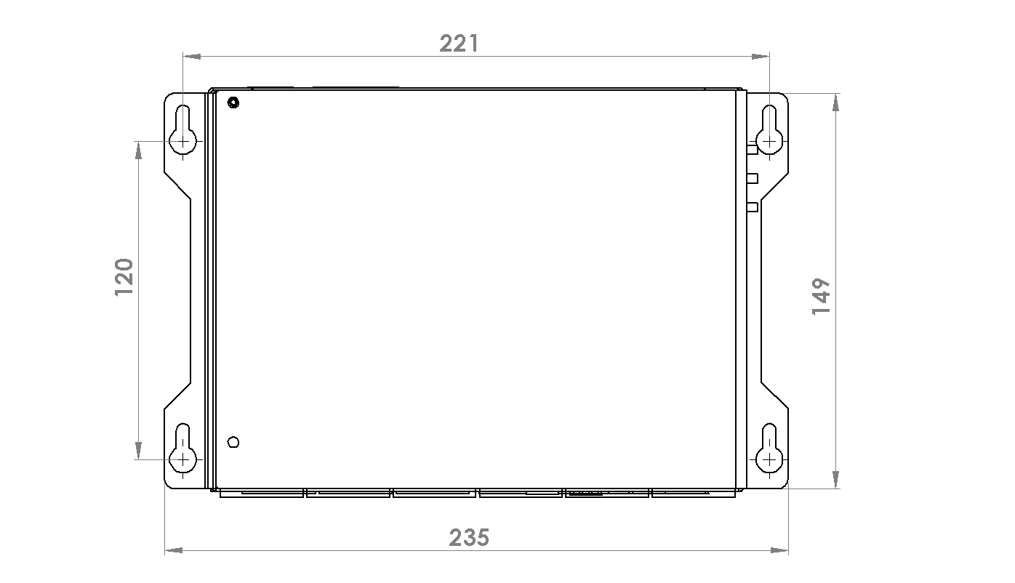

该设备必须使用如上图所示四个排列的孔（M5螺钉）固定在墙壁上（尺寸单位为mm）。

为保证良好的散热，驱动器必须按照上图所示进行定位（散热片垂直安装）；如果不正确安装，我们不能保证额定输出功率，并且可能会过热。此外，安装需满足如下的距离要求，以保证给连接器和电缆有足够的空间：

* 电源连接器侧80mm
* 电机连接器侧40mm(如果不使用DB9连接器)；
* LED/按键侧40mm，便于观测LED灯。
  1. 连接信息

该产品必须正确连接到它的设备才能正常工作。下面内容描述了信号的连接，相关联的功能和连接所允许的电平。

注意：

在限制范围内使用信号；

避免接线错误（如交叉或倒置）；

在危险情况（短路，过度吸收等）下可能引起爆炸或起火；如果连接不正确，可能会使该设备产生的不可预测的危险情况。

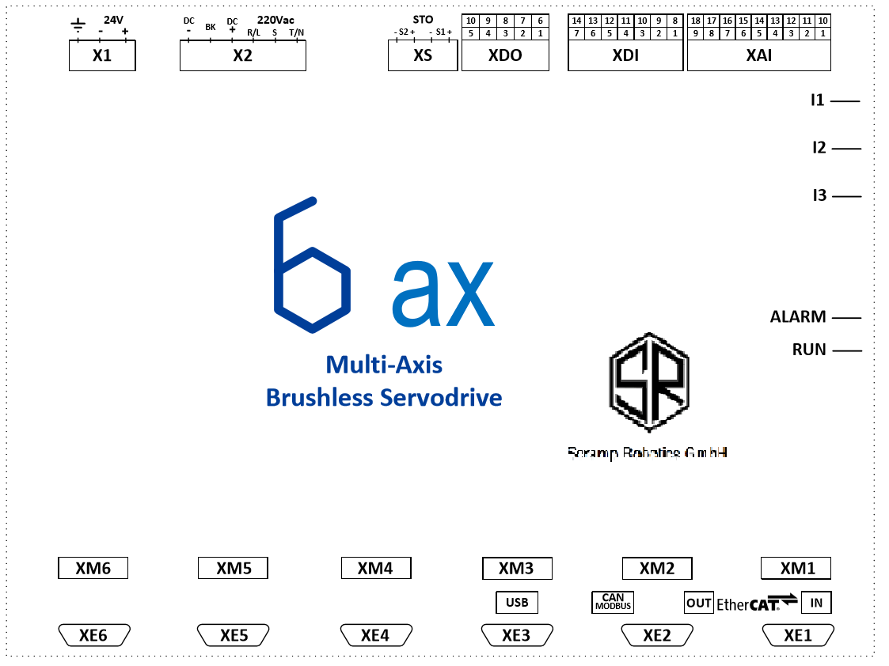

该图显示了电路板信号的布局。

伺服驱动器供电需提供两种电压：24Vdc和Vpot的电源部分（数值视型号而定），内部处理并产生一个电压Vdc称作DClink。电源供应使用两个可拆卸的接线端子：24Vdc和Vpot。

电路板逻辑功能电源电压。

允许范围：18 -31Vdc

电流吸收：最大1Arms + IO负荷（与使用的轴数以及使用的外部负载有关）如果自动检测内部电子短路，产生电流限制；但外部短路则不限制。

建议使用红色线为正极，黑色为负极。

该接线端子最大夹持线径范围为2.5mm，最小为0.2mm，剥线长度为10mm。

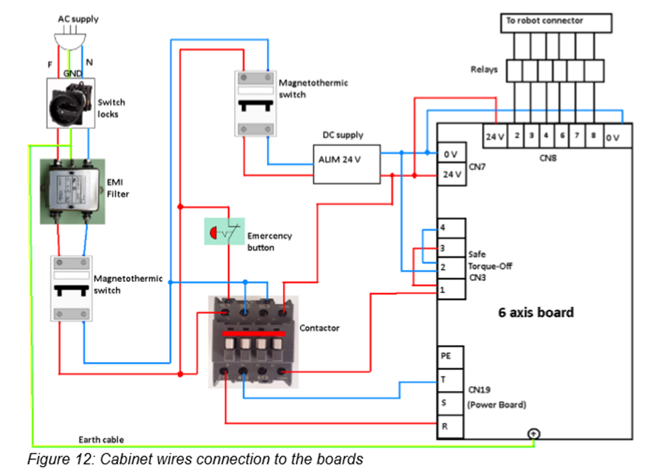

1. 软件操作指南
   1. 概述

本文档主要说明了根据实际需要，如何确定驱动器参数，以及相关的操作。PC 机使用的界面为 BSI 软件，它可以被多种 Windows 操作系统兼容，该软件还具有参数调节，发送错误指令等功能。

* 1. 操作

BSI 软件可以在多种 Windows 操作系统下运行，其中包括 Windows 2000、 Windows XP、Windows Vista（32/64 位）、Windows 7（32/64 位）、Windows 8（32/64 位）。

* + 1. 界面安装

BSI 软件正常运行需要安装以下程序：

* .NET framework 2.0：在 libs 文件夹中，用户可以找到 32/64 位两个版本（NetFx20SP2_x86.exe 和 NetFx20SP2_x64.exe）
* Visual C++ 2005 SP1：用户需要安装“vcredist_x86.exe”
* IXXAT VCI 驱动程序：用户需要安装“vci_3_4_1_3080.exe”
  + 1. 连接方式

与 PC 机连接，需要USB 串行电缆。

* 1. 启动界面

六轴驱动器启动时，可以通过USB或 CAN-BUS 总线与 BSI 软件进行通信（此处只考虑USB口），需在使用时对通信方式进行相应设置。

用户采用USB接口进行通信时，在 startup 对话框中，点击Rs232选项， com-port 下拉菜单上将会根据USB的连接情况显示相应的内容。点击CONNECT键进入 BSI 主视窗口。（见图中标黄部分）启动界面如下所示：

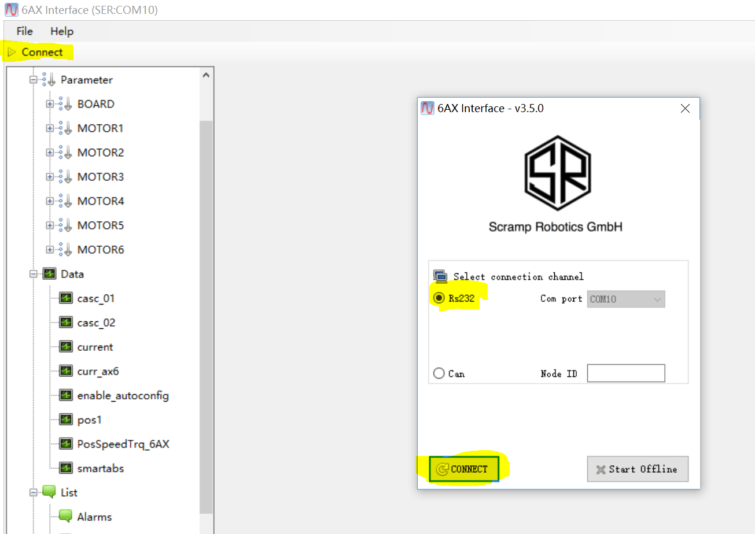

BSI 主视窗口如下所示：

BSI 界面主要构成如下：

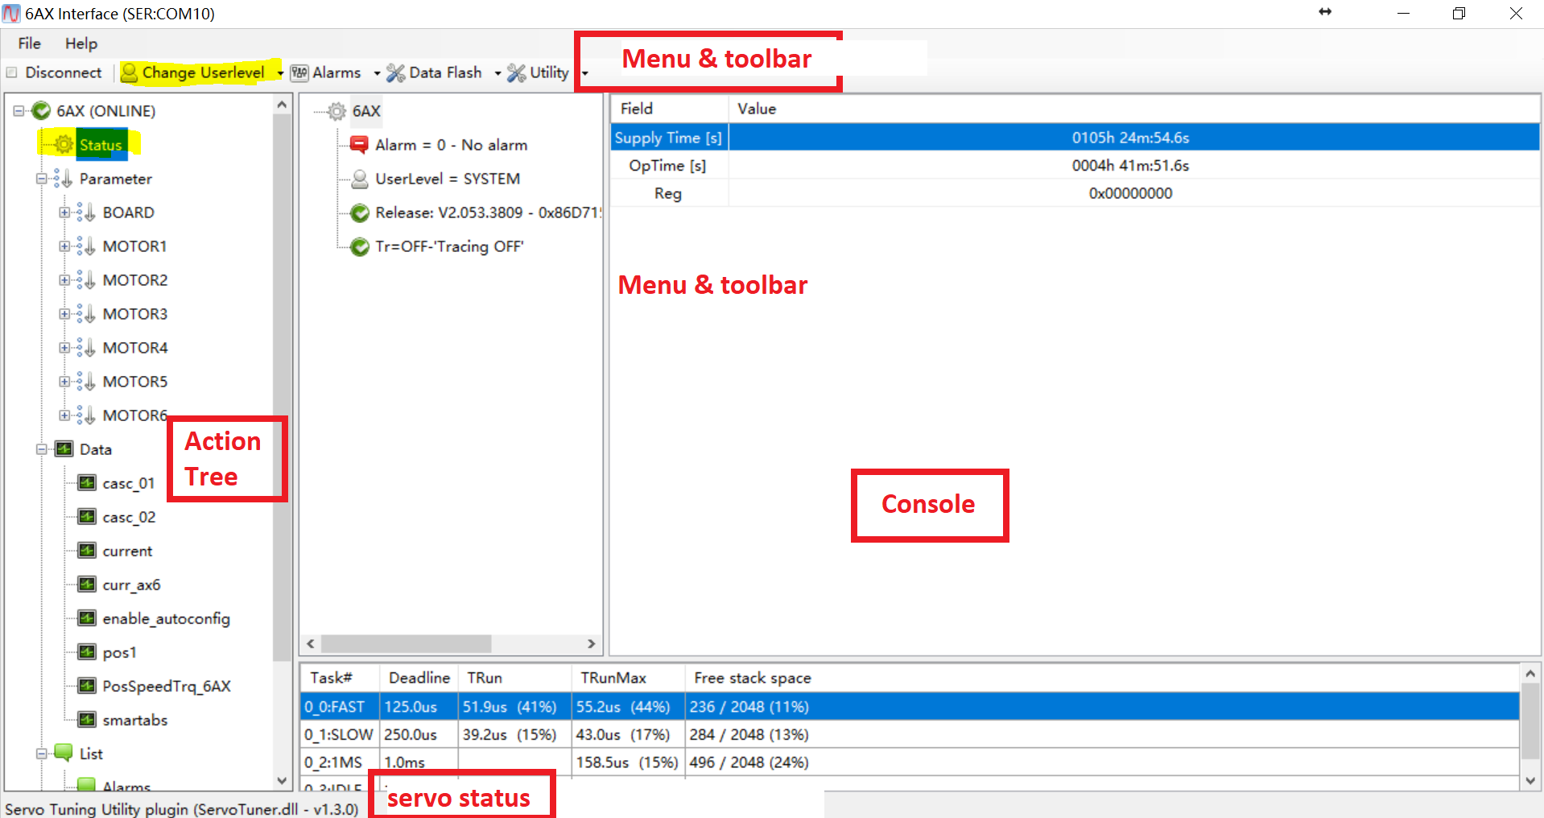

操作树（Action tree）:

* Console：显示 BSI 输出；
* Log：显示警报/事件（alarms/events）；
* Parameters：显示驱动器相关参数，用户可以选择想要观测参数的选项；
* Service：六轴驱动器的服务面板。

菜单和工具栏（Menu & toolbar）:

* Menu：读取和存储；
* Toolbar：允许用户在通信断开连接后重新连接，可以开启新的工作界面；

伺服状态 Servo status:对驱动器状态的描述：

|  |  |
| --- | --- |
| 状态表征 | 含义 |
| 丢失连接 | BSI无法与六轴驱动器连接；检查逻辑电源和串行电缆连接情况 |
| 电源等待 | 逻辑电源开启；总电源关断 |
| 供电准备 | 所有电源开启，驱动器设备进入准备状态 |
| 进行定向 | 驱动器在为增量式编码器做定向 |
| 伺服运转 | 六轴驱动器至少有一个轴在运动 |
| 伺服警报 | 驱动器设备检测出警报，所有轴停止运动 |
| 进行校准 | 驱动器设备已经开始对一个轴进行校准 |
| CanOpen = INIT | Canopen 在 NMT INIT 阶段 |
| CanOpen = PREOP | Canopen 在 NMT PREOP 阶段（SDO 配置阶段） |
| CanOpen = OP | Canopen 在 NMT OP 阶段（运行阶段） |
| CanOpen = STOPPED | Canopen 在 NMT STOPPED 阶段 |
| 采样 | 数据被采样 |
| 采样完成 | 采样已完成，下载到程序中 |

用户级别：BSI 需通过验证码才能与控制板进行通信（处于安全考虑）。有以下几种用户级别（user level）：

* USER：只能改变基本参数，不需要密码；
* APPLICATION：改变应用配置，不需要密码；
* SYSTEM：改变有风险的参数，需要密码；
* ROOT：改变出厂配置参数，需要第二密码；普通用户不需要该密码。

通过选择 service 来改变用户级别，通过 user level 下拉菜单选择所需级别。

注意：ROOT 级别参数包含硬件配置和校准，相关用户请勿更改，以免造成安全事故。

通过选择 status/ change userlever来改变用户级别，通过 user level 下拉菜单选择所需级别。操作示意图如下所示。

系统级用户密码： 1836

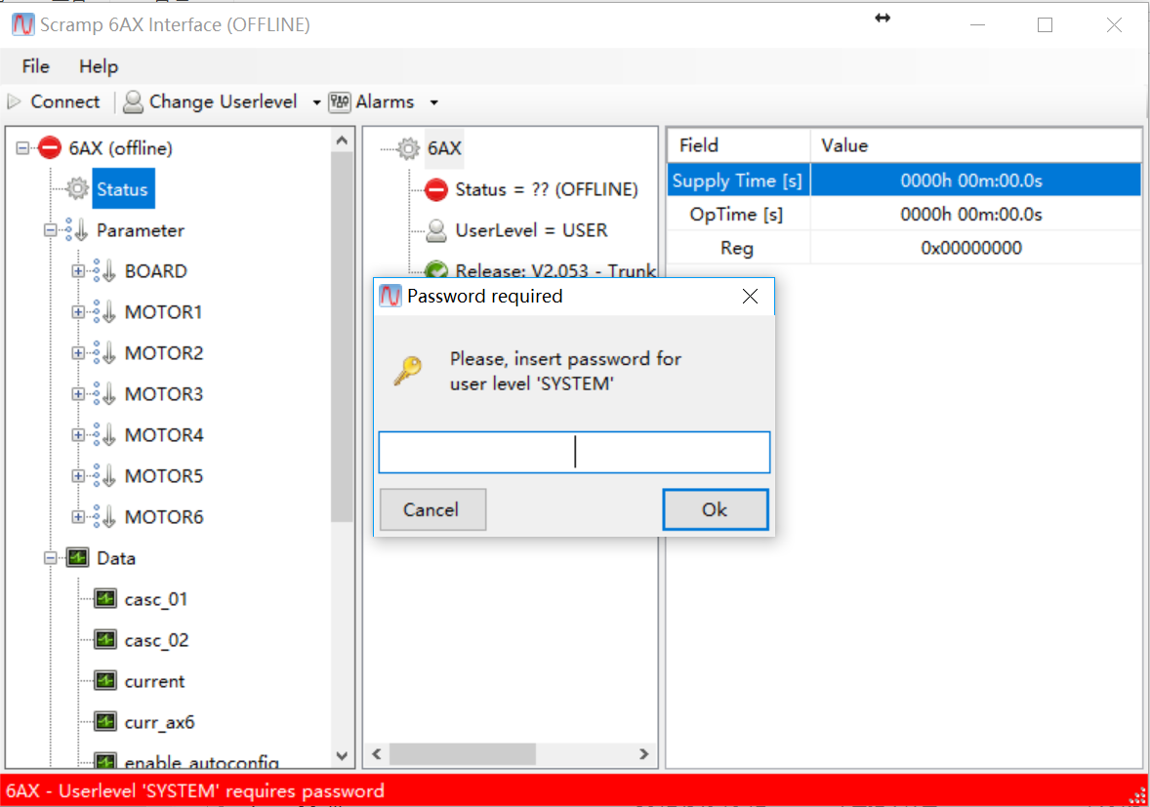

* + 1. 参数配置

BSI 软件可以改变单独的某一参数配置，也可以进行批量参数处理。BSI软件通过 Save parameter，将驱动器相关配置文件保存至控制计算机；通过加载参数模式，load parameter，将参数配置文件上传至驱动器。

更改信号参数：选择 parameter，在对话框右边选择 Modify，弹出参数更改框，改完参数后点 update；

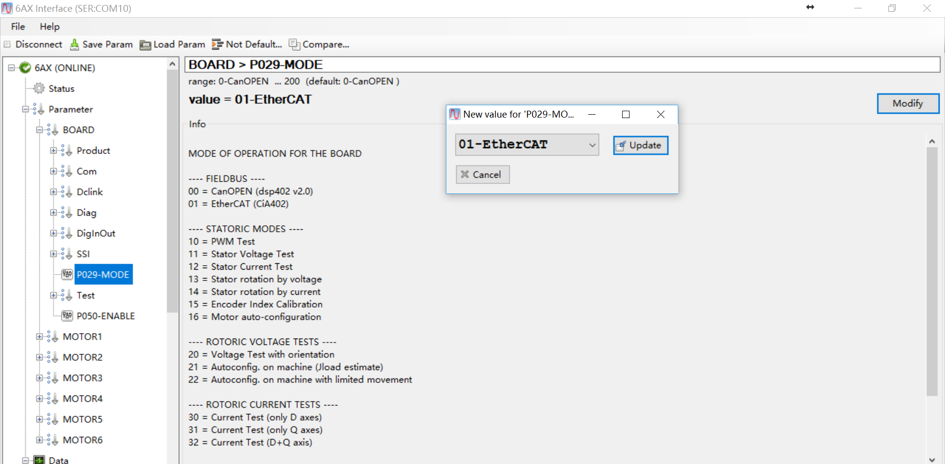

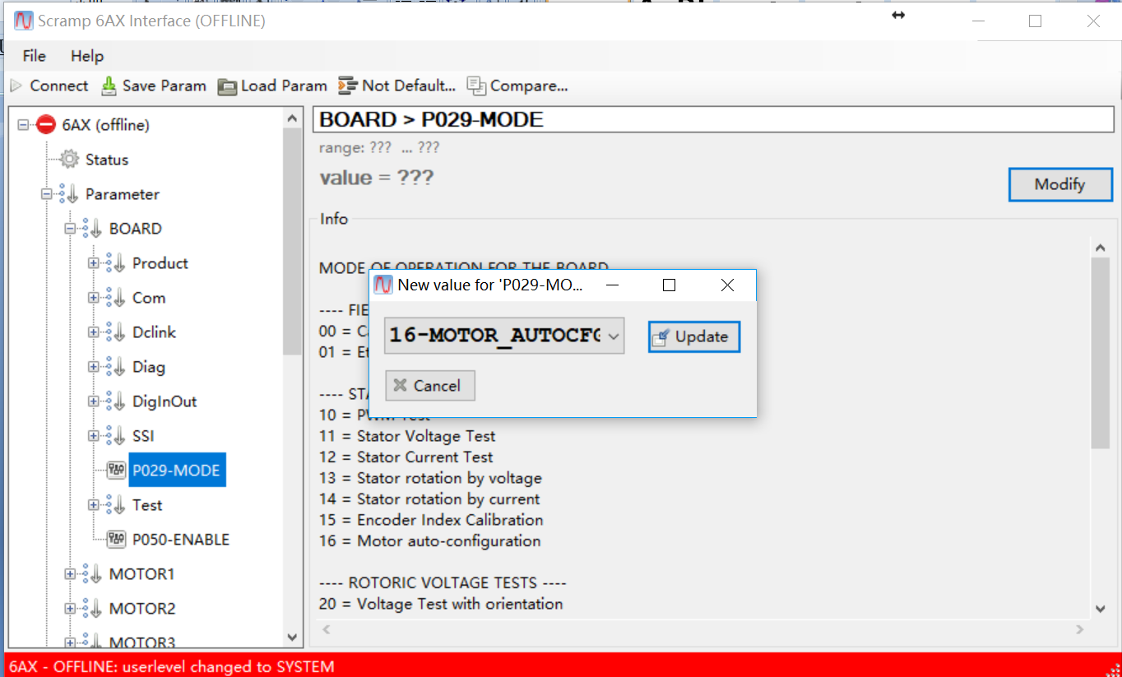

如果设定的参数不可使用，BSI 将会提示用户，参数将无法更改。参数不合适的原因有：

* 设定的参数超出范围（如 canbus 的 id 范围超出 1-127）；
* 设定的参数值有问题（如将 canbus 的波特率设为 900K 波特）；
* 如果某一轴正在运行，则无法改变参数值。

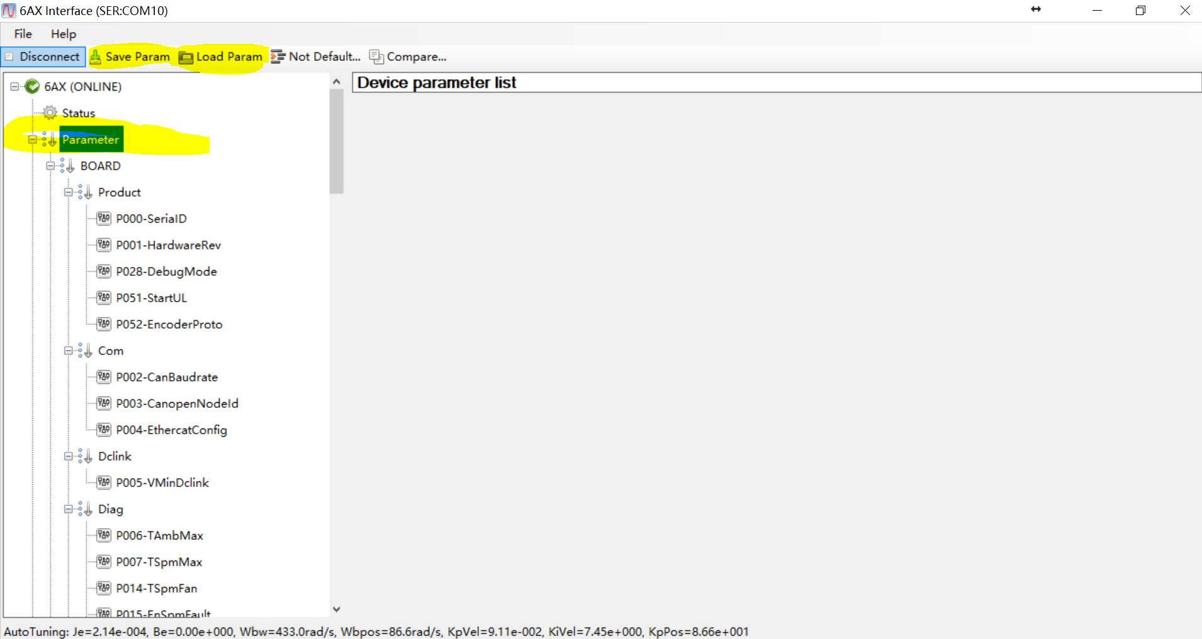

参数文件保存（Save parameter）：保存功能可以保存部分或者全部6个轴的参数。当点击 Save Parameter 时，将会出现以下对话框：

缺图

user/application/system 三种级别下，可以选择保存的形式。如果需保存全部参数，则不选 Patial selection；如果保存部分参数，则选择 Patial selection，再选择要保存的内容。选择结束后点击 OK，此时弹出存储路径对话框，如下所示。

缺图

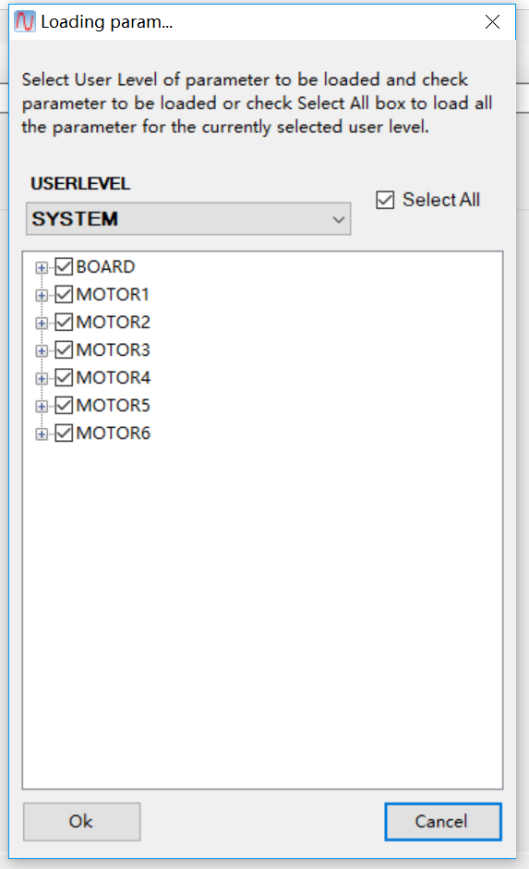参数文件读取：点击load Parameter，将会弹出如下对话框，如果选择 All，所有的参数将会被上传；如果选择 User，则对话框右边只显示 user下的参数；如果选择 Application，则对话框右边显示 User 和 Application 下的参数；如果选择 System，则需输入密码后，方可在对话框右边选择参数。

* + 1. 测试

BSI 软件可以单独测试和运行一个或者多个电机， BSI软件通过 parameter/BOARD/TEST，将相关配置参数保存至伺服控制器，通过手动按钮i1, 或者通过改变参数: te_enable加载参数模式，电机将会按照设定的速度，或者位置，或者时间在区间内运行电机。 此功能对调试伺服的参数或者联机时校准电机，编码器，或者调试参数，很有帮助。

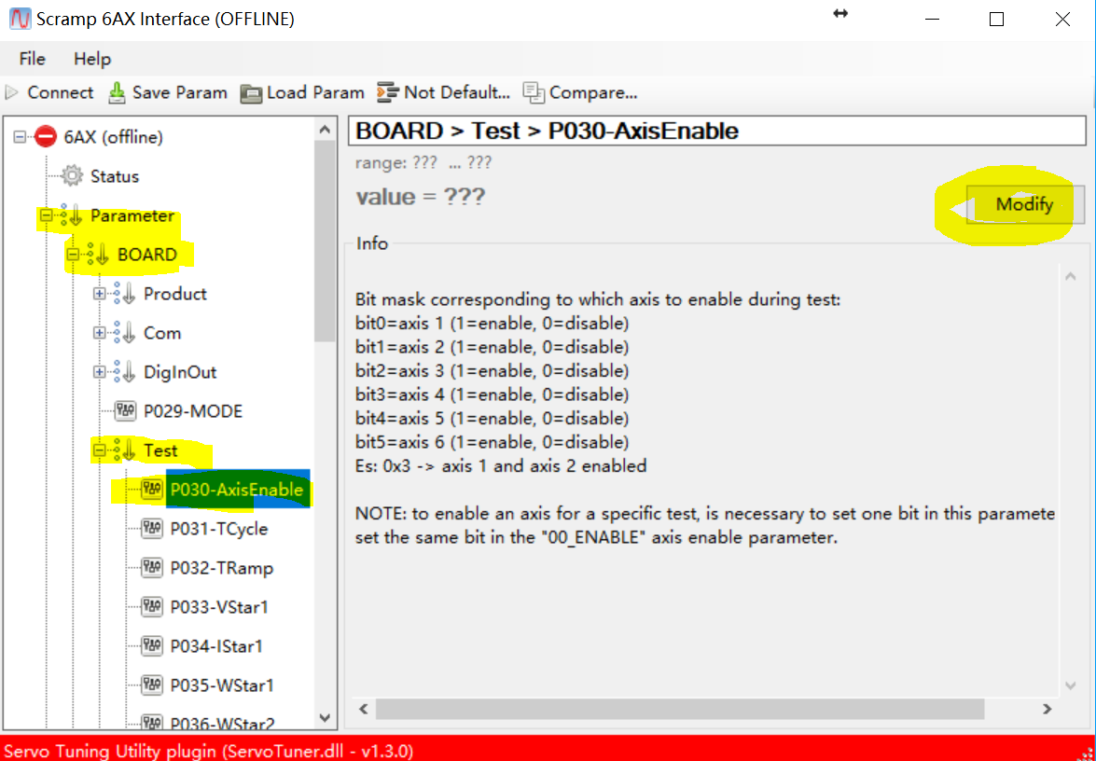

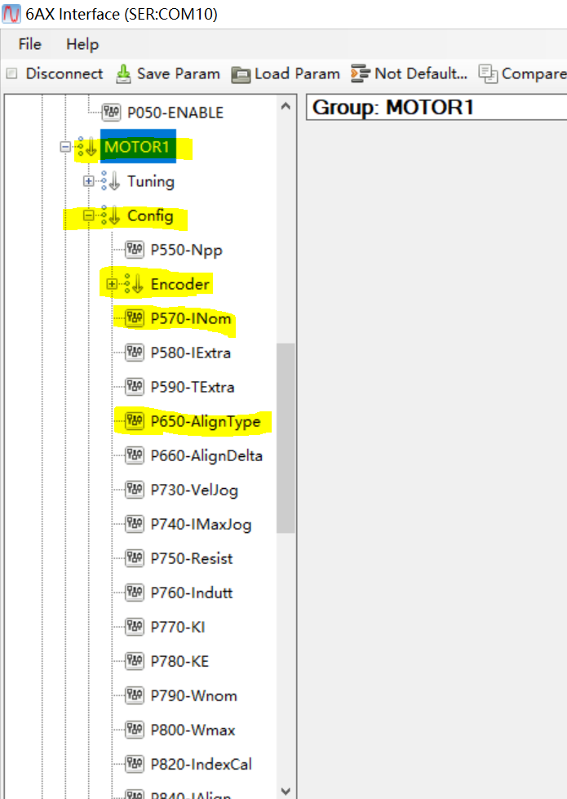

每一台电机都会设计一个电流/力矩的余量。在一定时间内，电机的电流/力矩可以大于额定值；当电流/力矩超过余量，则其将会保持在一个设定的值上。直到发送指令，命令其低于额定值。

**请注意：**在实际应用中，激活电流余量设置，也许会降低系统性能（在快速加

速过程中，在速度余量范围内，跟踪性能良好，超过速度余量后，跟踪误差加

大）。

参数：

* MOTORx/Config/INom：额定电流（如额定电流有效值乘以 1.41）
* MOTORx/Config/IExtra：额外电流（如额外电流有效值乘以 1.41）
* MOTORx/Config/TExtra：额外电流作用时间；如果 TExtra=0，则可以输出额外电流
  + 1. 工作界面
    2. 工作界面基本信息

通过工作界面可以监控六轴驱动器的内部信息，工作界面可以通过工作界面工具（workspace's boxes），如 watches，traces 或 plot-table，以一个额外的窗口来显示目标内部信息。BSI 可以为应用提供一些子配置，同时，用户可以分析一些特殊任务，比如分析一些在电机运动过程中不应出现的动作。

该功能主要对信号曲线的一个描绘，它同时可以描绘 8 曲线；

工作界面图包含以下信息：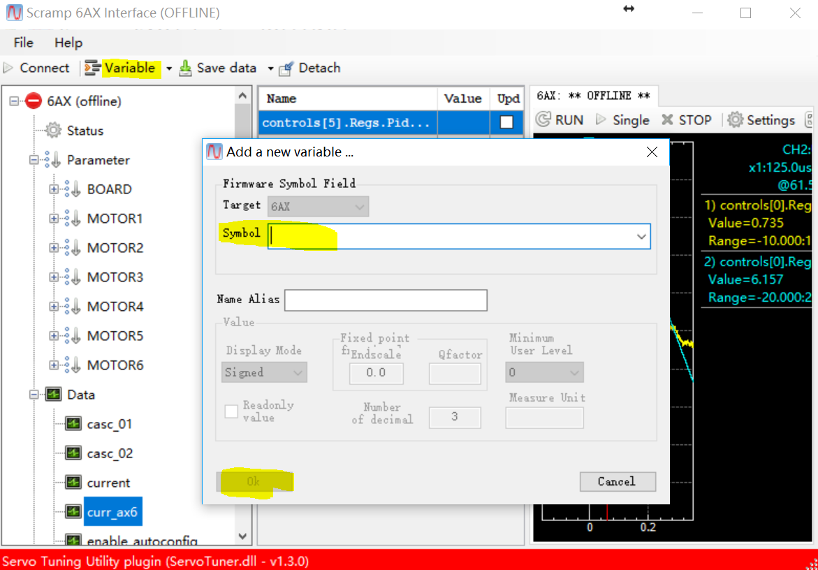

Variable: 下拉菜单可以 ADD new var......, edit,....... delete.......

如何设置窗口显示：

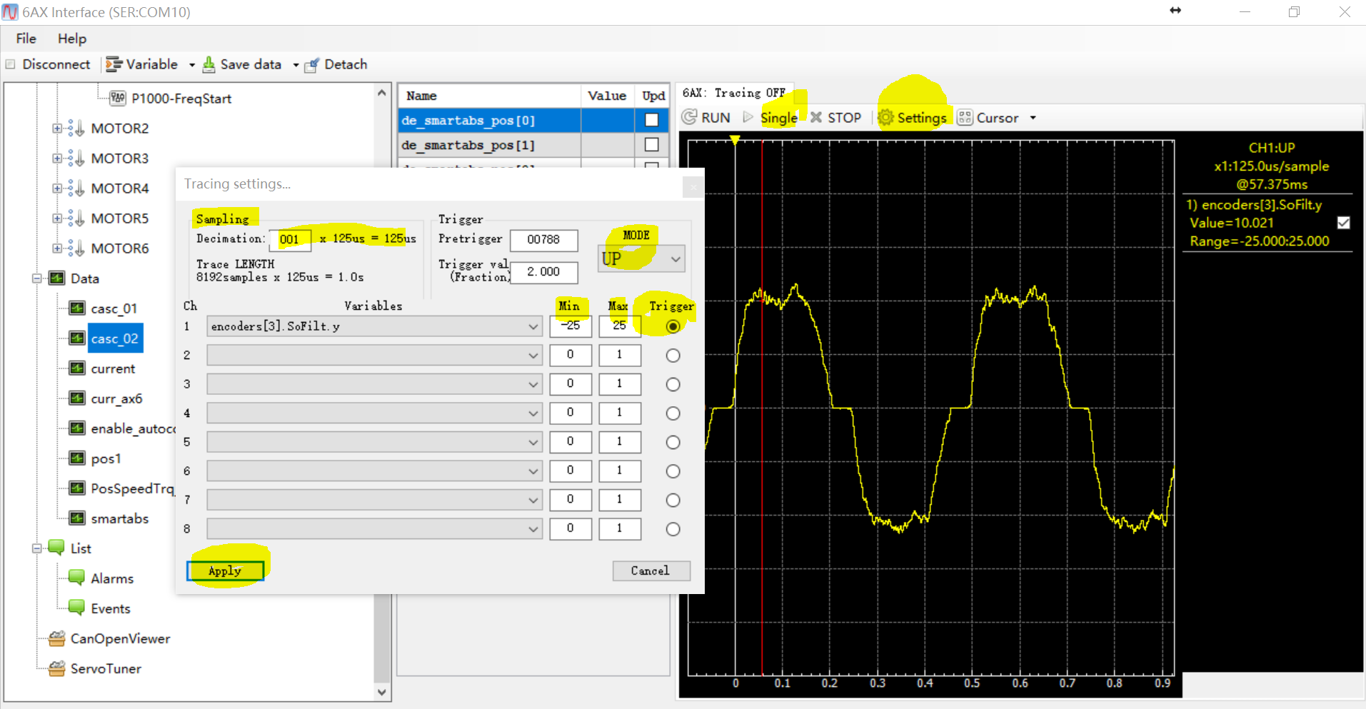

在 菜单中点击，

* setting 按钮：会弹出新的窗口：
* sampling：可以调节 watch 中的观测频率；
* Length：可以调节需要观测的总时间。
* CH 下拉菜单可以增加 需要观测的参数。
* “Options\Clear Watches History”：清除 watch 中的显示内容；
* “Insert\Watch”：添加一个新的 watch 工具（详见“working with watches”）；
* “Insert\Trace”：添加一个新的 trace 窗口（详见“working with traces”）；
* “Insert\Text box”：添加一个新的文本框；
* “Insert\PlotTable”:添 加 一 个 新 的 plot-table( 详 见 “working with plot-table”)；
* “Insert\Canopen Master”:添加一个模拟的 Canopen 主站（需要 USB/CAN转换器）；
* “Insert\Canopen SDO”:添加一个工具来模拟 SDO 的读/写（需要 USB/CAN 转换器）。

下图为工作界面图：

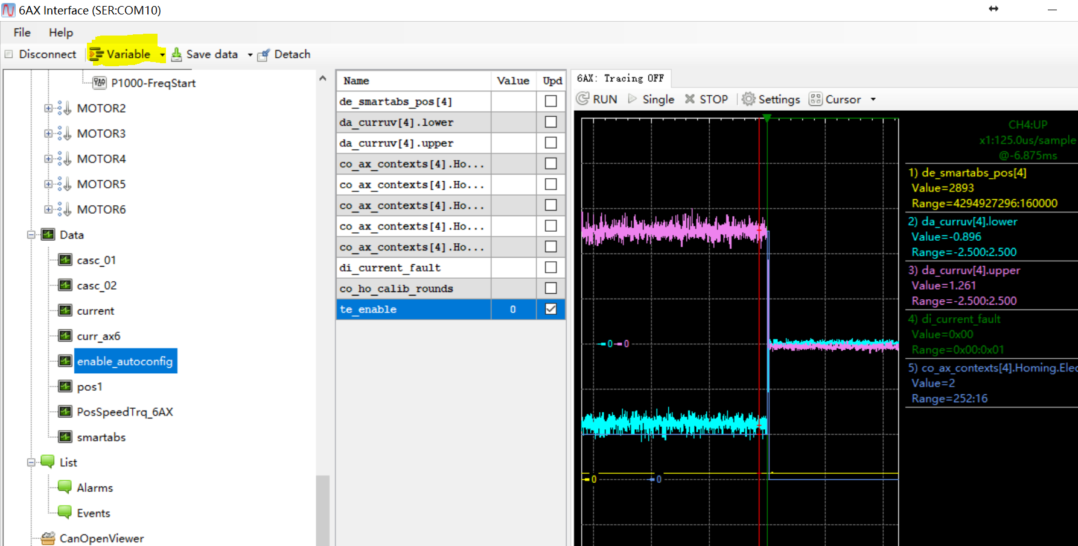

选择添加变量观测变化



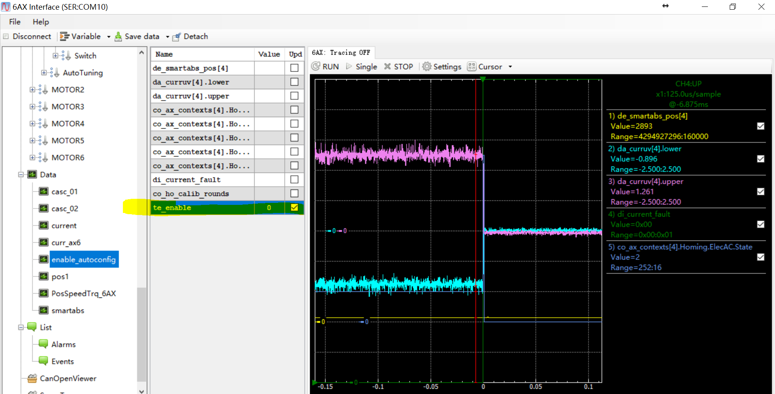

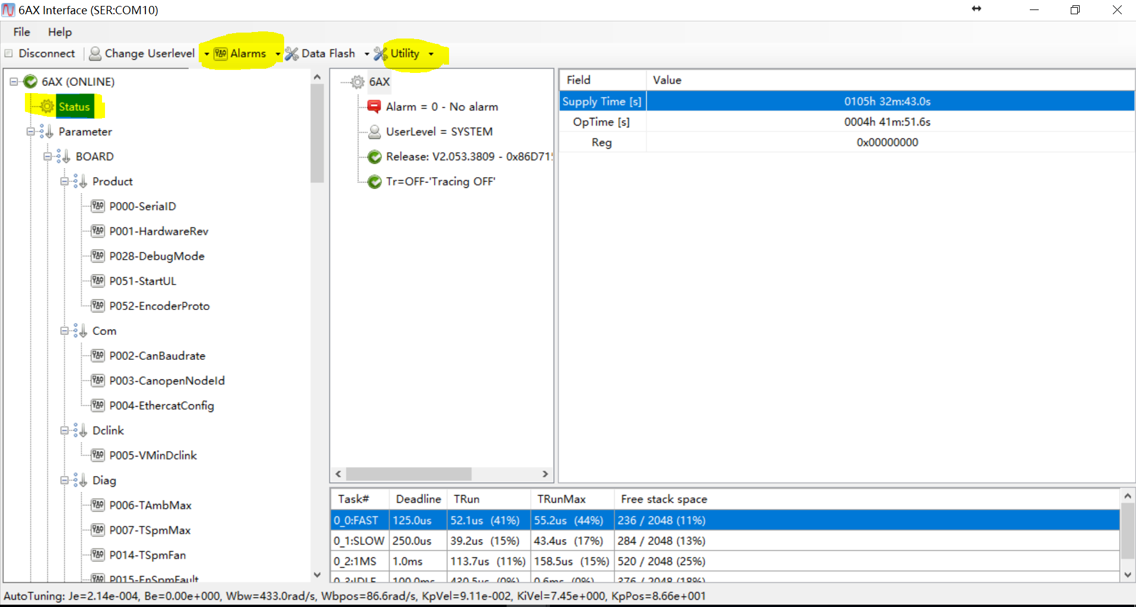

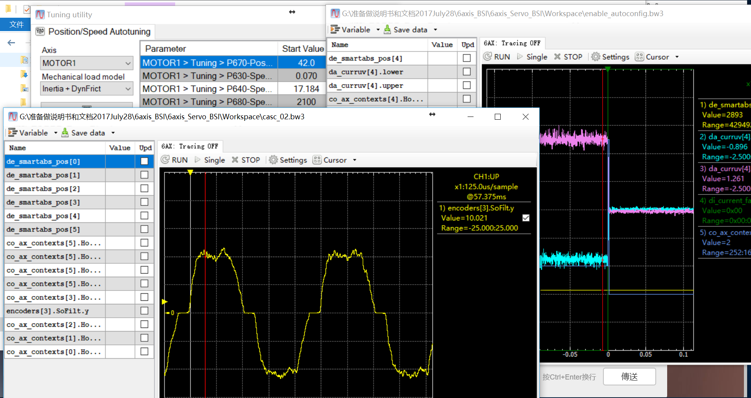



界面菜单：

* “save date 下拉菜单中 \Save wks”：在当前文件中保存工作界面图；
* “save date下拉菜单中\Save wks as...”在自定义文件中保存工作界面图；
* “save date下拉菜单中start logging …”：
* “save date下拉菜单中save option … 选择保存内容的格式
* “Options\Settings”：工作界面的设置；
* “Insert\Canopen Master”:添加一个模拟的 Canopen 主站（需要 USB/CAN转换器）；
* “Insert\Canopen SDO”:添加一个工具来模拟 SDO 的读/写（需要 USB/CAN 转换器）。

工具栏：

* + 1. 观测窗口

设置框：点击 setting 按钮，将会弹出如下对话框：

* Signal alias：给对象起名；
* Value scaling:相对于 Q Factor 的值的缩放比例（不需要改变比例的时候Fullscale 为 0）；
* Show data graphic:在 watch 界面显示信号的曲线图，Value Min/Value Max可以设置曲线显示的幅值范围，同时右边显示时间范围（时间可以在工作界面 options 中进行修改）；
* Signed:选中此功能，则显示十进制数；不选，则显示十六进制数（与 watch工具箱中按“s”效果一样）；
* VMode:下拉菜单中有三种模式 VALLUE/MIN/MAX，VALLUE 一直显示采样值，MIN 只显示当前最小值，MAX 只显示当前最大值（与 watch 工具箱中按“m”效果一样）。
  + 1. 添加新的观察变量
    2. 迹线跟踪

迹线可以显示最多 8 个信号，数据缓冲可以保证数据采集的精度。用户可

以按照需要进行数据采集，采集方法与示波器相似。同时可以选择触发信号、

触发等级、触发形式（高有效、低有效）。同时，迹线可以帮助分析偶发事件

前相关信号的趋势。迹线跟踪如下图所示。

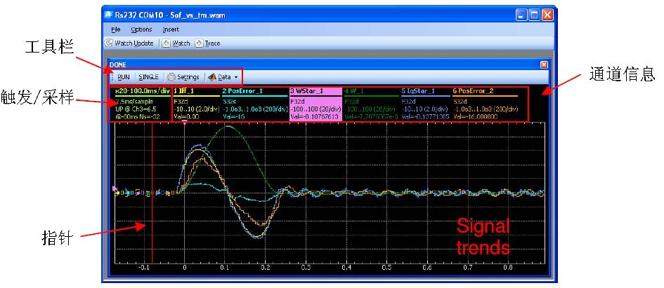

配置结束后，点击“run”或“single”发出跟踪指令，指令发出后，系统

开始搜索触发信号。如果是 AUTO 模式，那么将不会等待触发信号，直接从缓

存读取相关信息。

用“指针”模式可以观测数据：在曲线上点击或按住指针都能对其进行拖

动。在 trace 面板顶头部分显示信号的详细信息。按住“Ctrl”可以快速拖动指

针；按住“Ctrl”，再按上下键，可以进行缩放。

* + 1. 通道信息概述

Trace 的工具栏包括：

* + - RUN 键：通过 enable/disable 模式确定是否连续描绘曲线，如果选择 enable 模式，那么当一条曲线描绘结束后，系统会马上描绘新的曲线；
    - SINGLE 键：点击此键系统将会进行曲线描绘，再次点击则描绘新的曲线；
    - Settings 键：点击后弹出 trace 设置对话框；
    - Data 子菜单：包含一些低级别命令，用工作界面中“File\Save data”指令保存数据。

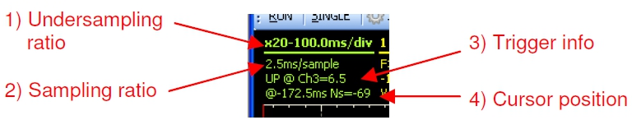

以下为上图显示信息的含义：

* 第一行为 undersampling 系数：×20 意思是每 20 个数记录一次；
* 第二行显示采样频率，基本采样频率 125us ，在此基础上 × 20
* （udersampling ratio），那么采样频率为 125×20us=2500us=2.5ms。
* 第三行包含触发信息，从左到右依次是触发情况（AUTO/UP/DOWN）,触发渠道（如 CH3），触发值；
* 第四行显示指针位置，表明指针所在位置的时刻，如果指针位置在触发点之前，那么所有的值都为负数（时间，采样数）。

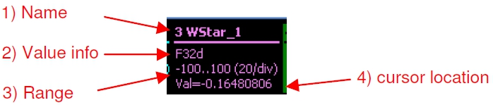

上图为描绘迹线信息：

* 第一行显示第几通道，以及信号名，或是在设置窗口上定义的别名；
* 第二行为数字状态：第一个为信号形式（ F=float ， S=signed, U=unsigned），数字代表信号的位数(8/16/32)，最后一个为现实的形式
* (d=decimal, u=unsigned, h=hex, s=signed)；
* 第三行采集信号的范围，上图为例，表明-100～100 之间，每两个点之间隔 20 个数；
* 第四行表明指针位置。

指针的相关操作：

* 在 trace 曲线上点击或者按方向键（左/右）移动指针；
* 按住“Ctrl”+方向键（左/右），指针可以快速移动；
* “Ctrl”+方向键（上/下），放大缩小；
* 采样时间信息在最左边显示；
* 指针所在位置的曲线值在指针上显示。
  + 1. 事件与报警

在BSI 控制界面的操作树上选择事件与报警 LOG，此时可以访问事件与报警菜单，下图为一个报警样本：顶部时间（Supply time）显示板子的总工作时间，下面每个警告的时间以此为参考。

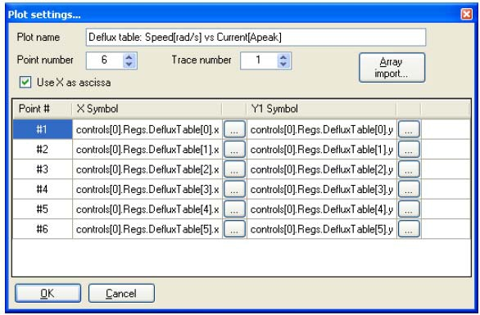

Additional info 显示某个轴的错误代码，最下面的部分是 event/fault 的具体描述。

* Reset logs:清除信息；
* Save to file:保存 event/fault。

详见“List of 4-axis alarms”

* + 1. 软件更新

本部分主要描述六轴驱动器固件更新方法。

软件更新是用户需要：

* 安装库（见 2.1“界面安装”）；
* USB 接口（见 2.2“连接方式”）；
* 更新软件配置，需要“downloader.exe” 和 “main.mo2”。

**注意：**软件更新后，驱动器的参数更改为默认值。如果在软件版本上增加

了新的参数，这个参数设置为默认值。

**警告：在更新过程中请勿切断电源，中断更新程序会影响用户之后的更新。**

操作过程：

* 驱动器上的总线和电源连接；
* 选择串口号，如下图所示：
* 电机“info”建，检查当前的连接和软件：

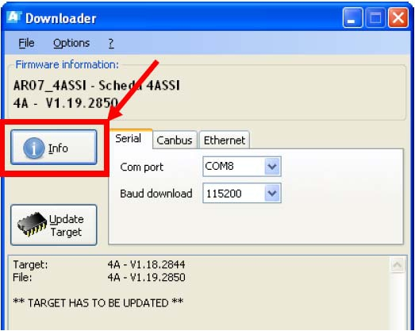

点击“Update target”键，确认弹出的对话

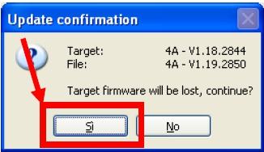

更新次序如下所示：

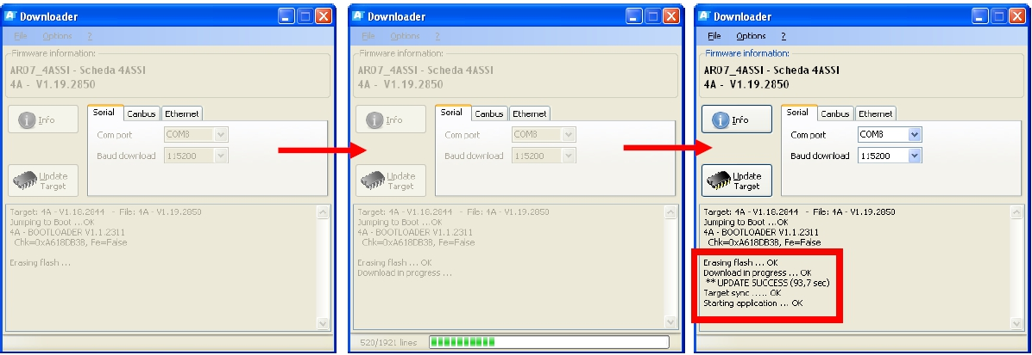

“downloader”显示“Starting application … OK”，表明更新结束。

* 1. 配置

六轴驱动器出厂时有默认参数配置：用户使用时需根据使用环境和负载，

加载参数。加载参数后，用户需要手动修改个别参数，如数字输入输出（DIO）

功能，以便驱动电机。

* + 1. 读取电机参数

参数库中包含了部分电机的相关参数配置文件。每个参数文件包含 6 个电

机的配置，用户可以选择其中一个或全部。

例如：参数库中包含以下电机的配置文件：

* 轴 1、轴 2：Siboni S0802B375-INC4096
* 轴 3：Siboni S0801B373-INC4096
* 轴 4：Siboni S0601B302-INC2048

配置程序：

1. 打开 BSI；
2. parameter；
3. 选择文件 Siboni\S0802B375-INC4096，点击“open”；
4. 从参数选择中选 MOTOR1 and MOTOR2，点击“OK”；
5. 提示 insert SYSTEM 时，输入“1836”；
6. 此时 BSI 读取参数；
7. 对于 MOTOR3 “S0801B373-INC4096”，重复 2、3、4 步；
8. 对于 MOTOR4 “S0601B302-INC2048”，重复 2、3、4 步。
   * 1. 电机用户化

读取基本参数后，用户可以根据实际需要来设置电机的特性。

* + 1. 电流余量

每一台电机都会设计一个电流/力矩的余量：在一定时间内，电机的电流/力矩可以大于额定值；当电流/力矩超过余量，则其将会保持在一个设定的值上，直到发送指令，命令其低于额定值。

**请注意：在实际应用中，激活电流余量设置，也许会降低系统性能（在快速加速过程中，在速度余量范围内，跟踪性能良好，超过速度余量后，跟踪误差加大）。**

参数：

* MOTORx/Config/INom：额定电流（如额定电流有效值乘以 1.41）；
* MOTORx/Config/IExtra：额外电流（如额外电流有效值乘以 1.41）；
* MOTORx/Config/TExtra：额外电流作用时间；如果 TExtra=0，则可以
* 输出额外电流。

指导方针：

* 对于一般应用，用户选择 TExtra=0, 和 IExtra=2×Inom；
* 对于重载应用，增加 IExtra，但需保证 IExtra ≤ 3×Inom；
* 在重载应用中，当 TExtra>0 时，要确保电机冷却。
  + 1. 点动功能说明

六轴驱动器可以使电机在点动功能下使用集成按键（参看程序的相关说明），根据以下参数，用户可以自定义点动动作。

* MOTORx/Config/VelJog：点动功能的参考速度；
* MOTORx/Config/IMaxJog ： 点 动 功 能 中 速 度 控 制 的 最 大 电 流（ImaxJog=INom 时，点动功能将会提供额定转矩）。

**请注意：**点动曲线有一个恒定的加速度，其会在 1 秒内到达 VelJog 速度。

* + 1. 机械制动

对于轴机电制动来说，每个轴都可以驱动一个数字输出。数字的输入/输出配置参数从功能到输出引脚来定义映射。制动参数包括：

* MOTORx\Config\Tlock：从数字输出关闭到实际电机转矩关闭的时间；
* MOTORx\Config\TunLock：从实际电机转矩开启到数字输出开启的时间。
  + 1. 对准/相位模式

驱动器只接收增量式编码器位置传感器：每个传感器输入拥有 A/B/Z 三个信号。因此，通电后开启电机时，驱动器需要通过一个特定步骤来寻找电机转子位置，这个过程结束后，电机就可以用转矩、速度或位置模式驱动了。

六轴驱动器可以兼容两个类型的定位程序：

* 标准模式（standard）：电机转子执行小运动过程中，运动等于电扇区的三分之一（电扇区等于极对数）；例如一个 4 对极的电机，标准对准模式将使电机转子移动最大 360°/4/3=30°；
* 校准脉冲（align-pulses）：该过程通过快速电流尖峰电检测转子位置，允许转子相位不动。在使用这个过程前，用户需要对 Z 轴进行校准，否则，六轴驱动器将触发警报。

对准/相位参数：

* MOTORx\Config\AlignType：0=standard, 2=pulses；
* MOTORx\Config\AlignDelta：在对准过程中验证编码器的三角位置；
* MOTORx\Config\Ialign：对准/相位电流。

**注意：**标准对准过程包含一些关于初始调试有用的连接检查。如果因为要严格限制转子的运动，用户需要使用进入校准脉冲模式。我们建议在调试期间，使用标准模式。调试结束后，用户可以进行 Z 轴的校准和使能脉冲对准。

* + 1. 数字 I/O 和模拟输入

驱动器具有以下的输入输出能力：

* n.9 数字输入（DIN0~DIN8）+ n.4 数字输出（DOP1~DOP4）；
* n.1 模拟输入~10-10V(AIN0)；
* n.1 模拟输入 0~3.3V(AIN1)。

软件允许通过现场总线使用数字输入 / 输出和模拟输入，通过在“Board\DigInOut”中配置参数，数字输入/输出被分配特殊功能：ConfigDin0123, ConfigDin4, ConfigDin5678, ConfigDop1234。用户还可以用参数“Board\DigInOut\PolarityInv”，为数字输入和输出设置极性反转。

1. 设置 Din0123

DIN0~3 在 CANOpen 自动检测模式中，被用作零位开关：

* DIN0：1 轴的零位开关；
* DIN1：2 轴的零位开关；
* DIN2：3 轴的零位开关；
* DIN3：驱动器的零位开关。

此外，用参数“Board\DigInOut\ConfigDin0123”，输入可以被配置为一个最小开关。例如 ConfigDin0123=0x0011，意为 DIN0 作为 1 轴的最小开关，DIN1 作为 2 轴的最小开关。

1. 设置 Din4

参数“Board\DigInOut\ConfigDin4”，DIN4 被配置为一个热报警输入。

1. 设置 Din5678

参数“Board\DigInOut\ConfigDin5678”，DIN5…DIN8 被配置为一个最大开关：

* DIN0：1 轴的最大开关；
* DIN1：2 轴的最大开关；
* DIN2：3 轴的最大开关；
* DIN3：驱动器的最大开关。

例如：ConfigDin5678=0x1010，意为 DIN6 作为最大开关 2 轴，DIN8 作为驱动器的最大开关。

1. 设置 Dop1234

DOP1~4 允许驱动器驱动电机 24V 电压制动：

* DOP1：1 轴的制动；
* DOP2：2 轴的制动；
* DOP3：3 轴的制动；
* DOP4：驱动器的制动。

例如：ConfigDop1234=0x0100，意为 DOP3 作为 3 轴的制动输出。

**请注意：**

1. 除去极性反转，当制动锁定（桥关闭）时，数字输出将会开启；
2. 伴随极性反转，当制动开启（桥关闭）时，数字输出将会开启。

请参见激活的参数“MOTORx\Config\Brake”和制动输出的未激活时间。

1. CANOpen 配置

在“BOARD\CanOPEN”中，参数允许 Canopen 设置配置（波特率和 nodex），待配置完毕，用户可以切换操作模式到 Canopen：设置参数 BOARD\Mode=0，开启 Canopen 从管理。

1. 调试
   1. 编码器检查

电源开启前，用户需要检查编码器的正确接线：

1. 开启六轴驱动器的 24V 电源并与 BSI 连接；
2. 选择“monitor”；
3. 使能“Pos1”变量刷新；
4. 转动电机 1 的转子，并检验脉冲数是否正确；如果显示的值在零值附近震荡，则检查编码器 1 的 A 相和 B 相连接是否正确；
5. 启动“IdxCount1”变量刷新；
6. 转动电机 1 的转子，并检验每一转的增量是否正确，如果计数始终为零，则检查 Z 相连接是否正确；
7. 对于其他三台电机，重复步骤 3—6.
   1. 电机电缆检查

步骤如下：

1. 开启六轴驱动器的 24V 电源并与 BSI 连接；
2. 设置 BOARD\Mode=40（速度测试）；
3. 设置 BOARD\Test\EnableAxis：如果电机 1 和电机 2 正在工作，则将参数设置为 0b0011;
4. 设置 BOARD\Test\WStar1=0，BOARD\Test\WStar2=0；
5. 设置 MOTORx\Config\AlignType=0（标准对准）；
6. 开启电源；
7. 按下按钮“I1”；
8. 被选则的电机应该经过对准，并且是没有转动的；状态栏应显示“ServoRUNNING”；如果状态栏显示“Servo on ALARM”,则在主树上选择 LOG 来检查报警原因；具体请参阅“device alarms（设备警报）”说明；
9. 按下按钮“I2”停止测试，按下按钮“I3”重置警报。
   1. 转动惯量自动识别

驱动器允许应用转动惯量自动识别，在这个过程前，用户需要设置一些参数来定义自动调节行为。自动调节过程如下：

1. 开启六轴驱动器的 24V 电源并与 BSI 连接；
2. 设定目标的百分比 MOTORx\Autotuning\Stiffness，初次尝试，可将其设为 25%；
3. 设 定 目 标 在 此 过 程 中 允 许 的 最 大 位 移 的 偏 差MOTORx\Autotuning\MaxOffset；
4. 设定惯性频率 MOTORx\Autotuning\FreqStart；
5. 设定 BOARD\Test\EnableAxis 来选择电机型号（如电机 2>0b0010）；
6. 设定 BOARD\Mode=22（自动配置限制运动）；
7. 开启电源；
8. 确保电机的行程范围兼容“MaxOffset”参数；
9. 按下按钮“I1”;
10. 整个过程需要花费几分钟（状态栏会显示“Calibration in progress（校准进行中）”）；这个过程结束后，驱动器进入准备状态。如果状态栏显示“Servoon ALARM”，则检查报警日志（LOG）；具体请参阅“device alarms（设备警报）”说明。
    1. 独立粗调

这个程序允许用户检测速度和位置控制性能，做基本的调整。

**警告：因为本过程不使用数字控制，用户必须确保测试参数与电机的行程匹配。**

* + 1. 速度测试

在这一部分，驱动器产生由参数决定的参考速度曲线：

* BOARD\TEST\WStar1：第一速度曲线；
* BOARD\TEST\WStar2：第二速度曲线；
* BOARD\TEST\Tramp：定义速度 1 切换到速度 2 的时间（定义速度切换的加速度）；
*  BOARD\TEST\Tcycle：定义速度曲线的周期。

步骤如下：

1. 开启六轴驱动器的 24V 电源并与 BSI 连接；
2. 设置“WStar1/WStar2/TRamp/Tcycle”定义一条曲线；初次尝试，使用低加速度和低目标速度；
3. 设置 BOARD\Mode=40（速度测试）；
4. 打开工作界面“ControlloVelocitaMotoreX”，其中 X 是电机；
5. 开启电源；
6. 按下按钮“I1”开始测试，按下按钮“I2”停止测试；
7. 点击“SINGLE”按钮获取跟踪：
8. 调整Kp（MOTORx\Tuning\SpeedMovKp）和Ti（MOTORx\Tuning\SpeedMovTi）以优化性能；快速响应则增大Kp，并减小 Ti；加大抗干扰能力，则减小 Kp，增大 Ti；验证 Iff（前馈电流）是 Iqref（电流参考）的 70/80%；如果 Iff 小，则增大参数 Jload（MOTOR\Tuning\Jload）。
   * 1. 位置测试

在这一部分，驱动器产生由参数决定的参考位置曲线：

* BOARD\TEST\ThStar1：第一位置曲线；
* BOARD\TEST\ThStar2：第二位置曲线；
* BOARD\TEST\Tramp：定义位置 1 切换到位置 2 的时间（定义速度切换的速度）；
* BOARD\TEST\Tcycle：定义位置曲线的周期。

步骤如下：

1. 开启六轴驱动器的 24V 电源并与 BSI 连接；
2. 设置“ThStar1/ThStar2/TRamp/TCycle”定义一条曲线；初次尝试，使用低加速度和低目标速度；
3. 设置 BOARD\Mode=45（位置测试）；
4. 开放工作界面“ControlloPosizioneMotoreX”，其中 X 是电机；
5. 开启电源；
6. 按下按钮“I1”开始测试，按下按钮“I2”停止测试；
7. 点击“SINGLE”按钮获取跟踪：如果速度跟踪的非常好，则增大 PosKp（MOTORx\Tuning\PosKp）以减小位置误差 PosError；如果速度跟踪的不好，则减小 PosKp（用户需要调高速度跟踪性能，以获得更好的位置跟踪性能）
8. Canopen 的配置

在启用 Canopen 通讯前，需要进行相应的数字控制配置。

* 1. 生成和下载配置文件

以下步骤，一步一步的进行设置，操作系统通过 NetBuilder 来管理驱动器。

1. 从左边的菜单中选择“EDS 4A”文件，并将其拖动到中央窗口里；
2. 打开设置文件并设置 node 号（默认为 1）；
3. 允许命名驱动器，例如 4Assi Digit；4）选择“Adanced”，并在下一个界面选择“Parameters”；此时，可以显示 EDS 文件的所有对象，并修改相应的值；
4. 选择对象“1400（参数 RPDO1）”，并扩大选择；
5. 设置接收对象 PDO1。在参数对象 1400.1 中写入“0x200+node 值”（由于默认 node 为 1，故本例中给的值为 0x201），然后在键盘上点击“Change”。

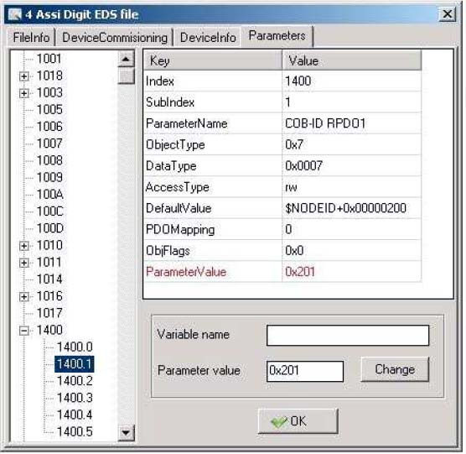

对于对象 1401.1、1402.1、1403.1 重复上述操作，插入值分别为 0x301、0x401、0x501。为了灵活的管理驱动器，设置了 3 个额外的 PDO，1404.1、1405.1、1406.1。对于这些 PDO，需要借用别的 PDO 保留其他 node，这里选择使用一个偏移量等于 20（十六进制数），故需要重复上述步骤插入下面的值：

* 1404.1 → 0x80000221,0x221
* 1405.1 → 0x80000321,0x321
* 1406.1 → 0x80000421,0x421

对象 1400.2，1401.2，1402.2，1403.2，1404.2，1405.2，1406.2 确定 PDO传输类型，默认情况下它们为 0xFF（异步发送），因此他们必须替换为正确的值。在这种情况下，对象 1400.2，1401.2 和 1406.2 可以保留默认值，而对象 1402.2，1403.2，1404.2 和 1405.2 必须设定为 0x1。至此，必须在 PDO 中定义对象，为了方便，我们将 4 个控制字映射到第一个 PDO 中。4 种操作模式映射到第二个PDO 中。目标位置映射到第三、第四 PDO 中。将目标 Velocity 映射到接下来的PDO 中，当前驱动器上的数字输出对象将会映射到最后一个 PDO 中。选择并展开对象 1600。在参数对象 1600.1 中写入 0x60400010，x 后前 4 个数表示目标，接下来 2个数显示对象的子指标，剩下的两个数表明对象所占的字节数。08 表示 1byte，10 表示 2byte，20 表示 4byte。重复上述过程，对对象 1600.2、1600.3、1600.4 分别写入 0x68400010、0x70400010、0x78400010。用户需要定义对象 1600.0 里，PDO 映射的编号。选择 1600.0 并写入 0x0、0x4。

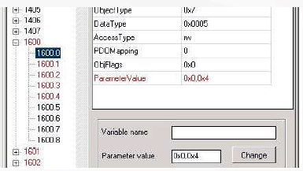

系统只报告写入值的对象，如果显示的顺序与写入的顺序一致，则映射是正确的。

|  |  |  |  |
| --- | --- | --- | --- |
|  | **对象** | | **写入值** |
|  | 1601.1 |  | 0x60600008 |
|  | 1601.2 |  | 0x68600008 |
|  | 1601.3 |  | 0x70600008 |
|  | 1601.4 |  | 0x78600008 |
|  | 1601.0 |  | 0x0,0x4 |
|  | 1602.1 |  | 0x60C10120 |
|  | 1602.2 |  | 0x68C10120 |
|  | 1602.0 |  | 0x0,0x2 |
|  | 1603.1 |  | 0x70C10120 |
|  | 1603.2 |  | 0x78C10120 |
|  | 1603.0 |  | 0x0,0x2 |
|  | 1604.1 |  | 0x60FF0020 |

|  |  |  |  |
| --- | --- | --- | --- |
|  | 1604.2 |  | 0x68FF0020 |
|  | 1604.0 |  | 0x0,0x2 |
|  | 1605.1 |  | 0x70FF0020 |
|  | 1605.2 |  | 0x78FF0020 |
|  | 1605.0 |  | 0x0,0x2 |
|  | 1606.1 |  | 0x4C010020 |

至此，接收 PDO 映射完毕，用户需要映射传输 PDO。前 4 个 PDO 中，我们将映射状态字、操作显示模式、实际位置值。在这种情况下，我们从 PDO 中借用一些 node 来映射更多的对象，这些对象用来报告连接到驱动器上的数字输入状态（通常连接轴的限位开关）。以下是对象对应的映射值：

|  |  |
| --- | --- |
| **对象** | **写入值** |
| 1800.1 | 0x181 (180 + node number) |
| 1801.1 | 0x281 |
| 1802.1 | 0x381 |
| 1803.1 | 0x481 |
| 1804.1 | 0x800002A1,0x2A1 |
| 1A00.1 | 0x60410010 |
| 1A00.2 | 0x68410010 |
| 1A00.3 | 0x70410010 |
| 1A00.4 | 0x78410010 |
| 1A00.0 | 0x0,0x4 |
| 1A01.1 | 0x60610008 |
| 1A01.2 | 0x68610008 |
| 1A01.3 | 0x70610008 |
| 1A01.4 | 0x78610008 |
| 1A01.0 | 0x0,0x4 |
| 1A02.1 | 0x60640020 |
| 1A02.2 | 0x68640020 |

|  |  |  |  |
| --- | --- | --- | --- |
| 1A02.0 |  | 0x0,0x2 |  |
| 1A03.1 |  | 0x70640020 |  |
| 1A03.2 |  | 0x78640020 |  |
| 1A03.0 |  | 0x0,0x2 |  |
| 1A04.1 |  | 0x4C000020 |  |

最后，你需要指定一个对象通讯周期的值，以便定义同步时间。对象若为0X1006，那么给它给配的值为 1000（十六进制表示为 3E8）。一旦完成了 PDO 的映射过程，将进入显示在控制器上的对象的符号名分配过程。在操作系统中直接定义对象，必须将其定义为类似 PID 一样的有象征性的固定名称，通过 PLC 应用程序管理的对象将被定义为 APL。选择 6040，然后在框中输入变量明：PID_CW_X（CW 为符号名称，X 为节点名称）。

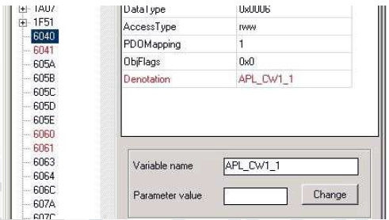

对象及其对应的符号名如下：

|  |  |
| --- | --- |
| **对象** | **变量名** |
| 6041 | PID_SW_X |
| 6060 | PID_MO_X |
| 6061 | PID_MOD_X |
| 6064 | PID_PAV_X |
| 60C1.1 | PID_TPIP_X |
| 60FF | PID_TV_X |
| 6840 | PID_CW_Y |
| 6841 | PID_SW_Y |
| 6860 | PID_MO_Y |
| 6861 | PID_MOD_Y |
| 6864 | PID_PAV_Y |
| 68C1.1 | PID_TPIP_Y |
| 68FF | PID_TV_Y |
| 7040 | PID_CW_Z |
| 7041 | PID_SW_Z |

|  |  |
| --- | --- |
| 7060 | PID_MO_Z |
| 7061 | PID_MOD_Z |
| 7064 | PID_PAV_Z |
| 70C1.1 | PID_TPIP_Z |
| 70FF | PID_TV_Z |
| 7840 | PID_CW_W |
| 7841 | PID_SW_W |
| 7860 | PID_MO_W |
| 7861 | PID_MOD_W |
| 7864 | PID_PAV_W |
| 78C1.1 | PID_TPIP_W |
| 78FF | PID_TV_W |
| 4C00 | PID_SENS4A_XYZW |
| 4C01 | APL_DOUT_1 |

确定名称后，在屏幕上点击“OK”，将会回到主窗口。在主窗口中选择参数列表，在左侧点击 01—4A，现在完成 PDO 映射。搜索并选择 1400.2，并将其拖到顶部的第一个盒子内。现在用户需要将第二个盒子中的对象 1600.0 赋值 0x0（PDO0 是空白的），将对象 1600.1、1600.2、1600.3、1600.0 赋值 0x4（在 PDO4 中，对象已被设定），最后 1400.1=0x201（PDO1 被激活，如果没有以正确的命令插入对象，那么驱动器不会被设置）。对象及其指令如下：

|  |  |
| --- | --- |
| **对象** | **检测值** |
| 1601.0 | 0x0 |
| 1601.1 |  |
| 1601.2 |  |
| 1601.3 |  |
| 1601.4 |  |
| 1601.0 | 0x4 |
| 1401.1 | 0x301 |
| 1402.2 |  |
| 1602.0 | 0x0 |
| 1602.1 |  |
| 1602.2 |  |

|  |  |
| --- | --- |
| 1602.0 | 0x2 |
| 1402.1 | 0x401 |
| 1403.2 |  |
| 1603.0 | 0x0 |
| 1603.1 |  |
| 1603.2 |  |

|  |  |  |  |  |
| --- | --- | --- | --- | --- |
|  |  |  | | |
|  | 1603.0 |  | 0x2 |  |
|  | 1403.1 |  | 0x501 |  |
|  | 1404.1 |  | 0x80000221 |  |
|  | 1404.2 |  |  |  |
|  | 1604.0 |  | 0x0 |  |
|  | 1604.1 |  |  |  |
|  | 1604.2 |  |  |  |
|  | 1604.0 |  | 0x2 |  |
|  | 1404.1 |  | 0x221 |  |
|  | 1405.1 |  | 0x80000321 |  |
|  | 1405.2 |  |  |  |
|  | 1605.0 |  | 0x0 |  |
|  | 1605.1 |  |  |  |
|  | 1605.2 |  |  |  |
|  | 1605.0 |  | 0x2 |  |
|  | 1405.1 |  | 0x321 |  |
|  | 1406.1 |  | 0x80000421 |  |
|  | 1406.2 |  |  |  |
|  | 1606.0 |  | 0x0 |  |
|  | 1606.1 |  |  |  |
|  | 1606.0 |  | 0x1 |  |
|  | 1404.1 |  | 0x421 |  |
|  | 1A00.0 |  | 0x0 |  |
|  | 1A00.1 |  |  |  |

|  |  |  |  |  |
| --- | --- | --- | --- | --- |
|  | 1A00.2 |  |  |  |
|  | 1A00.3 |  |  |  |
|  | 1A00.4 |  |  |  |
|  | 1A00.0 |  | 0x4 |  |
|  | 1800.1 |  | 0x181 |  |
|  | 1A01.0 |  | 0x0 |  |
|  | 1A01.1 |  |  |  |
|  | 1A01.2 |  |  |  |
|  | 1A01.3 |  |  |  |
|  | 1A01.4 |  |  |  |
|  | 1A01.0 |  | 0x4 |  |
|  | 1801.1 |  | 0x281 |  |
|  | 1802.2 |  | 0x1 |  |
|  | 1A02.0 |  | 0x0 |  |
|  | 1A02.1 |  |  |  |
|  | 1A02.2 |  |  |  |
|  | 1A02.0 |  | 0x2 |  |
|  | 1802.1 |  | 0x381 |  |

|  |  |
| --- | --- |
|  | |
| 1803.2 | 0x1 |
| 1A03.0 | 0x0 |
| 1A03.1 |  |
| 1A03.2 |  |
| 1A03.0 | 0x2 |
| 1803.1 | 0x481 |
| 1804.1 | 0x800001A1 |
| 1A04.0 | 0x0 |
| 1A04.1 |  |
| 1A04.0 | 0x1 |
| 1804.1 | 0x1A1 |
| 1006 | 0x3E8 |

现在存放文件，选择Network → Build → Binary Files

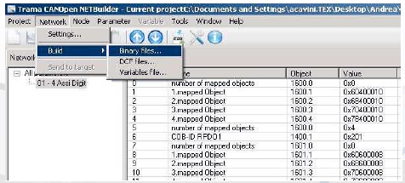

在不修改应用程序的条件下，通过 SDO 来设置对象（假设需要修改轴的回路增益），你需要设计 CNF，网络生成器和电源将会在一个特殊的平台提供这些对象。网络生成器创建文件 iomap0.cmg 和 network0.cmg。

* 1. 基于 Canopen 驱动器的轴配置

用Canopen 模式的轴，在使用前需设定一些机械参数。首先设定驱动器类型为 9（Canopen）。随后会显示一系列的 Canopen 参数，这是专门针对于此类型的现场总线的。第二个参数为 Canopen 编码器配置，使用绝对编码器时，将第二个参数设置为 3；若使用单匝编码器，将第二个参数设置为 4。正确设置的轴参数如下所示：

1. 将 CANopen-electric alignment 设置为“YES”，以允许驱动器在启动时进行对准，以及对其进行相应的操作；
2. 将 CANopen-merge PDO 设置为“YES”，以优化信息传输，减小带宽占用；
3. 将 CANopen-internal limit no err 设置为“NO”，以设置状态字内部限制位。

建议将 SDO 设置到“YES”以设定 CANopen-parameters 的参数，它是在自检测极性定义阶段，通过与速度、加速度相关的参数 SDO 发送的。CANopen-verify 参数必须与前面的参数连贯设置。CANopen-homing 模式需要与相应的自检测数一起设置，并通过 DS-402 定义。为了获得编码器的参数，需要做如 PowerFamily 手册中说的计算，不论编码器自身如何转，驱动器都会发给控制器一个模拟编码脉冲信号 65536/转。

1. 最终调试

控制器会使轴直接调优，要做到这一点，必须进入控制器的示波器功能（在主界面上按 F1,然后按 F4），设置工作数据，点击回车键。然后按下“start”，将开始在设定时间之间向前、向后运动。在示波器上观测到 Vel（理论速度），Tvel（真实速度），Err（位置误差），通过运动曲线，可以分析运动的质量。按下 CANopen CNF 键会打开一个窗口，包含每个轴 CNF 对象设定相对电流值的清单。适当修改这些对象，可能会校准位置 PID。这些对象修改完成后，将会给驱动器发送新的 SDO，此时将会显示 SDO 变换的信息，错误将会标红，表明该部分操作不成功。CNF 对象如下：

|  |  |
| --- | --- |
| **对象及名称** | **含义** |
| 5008 CNF_DEHOM_X | Z 轴与初始零位之间的编码器的槽数 |
| 5408 CNF_DEHOM_Y |
| 5808 CNF_DEHOM_Z |
| 5C08 CNF_DEHOM_W |
| 28A4.1 CNF_JLOAD_X | 实时检测 PID 位置的负载惯量，以便更  好的处理校正算法 |
| 28A5.1 CNF_JLOAD_Y |
| 28A6.1 CNF_JLOAD_Z |
| 28A7.1 CNF_JLOAD_W |
| 2838.1 CNF_KFFACC_X | 加速度前馈（百分比形式表示） |
| 2839.1 CNF_KFFACC_Y |
| 283A.1 CNF_KFFACC_Z |
| 283B.1 CNF_KFFACC_W |
| 283C.1 CNF_KFFVEL_X | 速度前馈（百分比形式表示） |
| 283D.1 CNF_KFFVEL_Y |
| 283E.1 CNF_KFFVEL_Z |
| 283F.1 CNF_KFFVEL_W |
| 2830.1 CNF_KPPOS_X | 位置回路比例常数 |
| 2831.1 CNF_KPPOS_Y |

|  |  |
| --- | --- |
|  | |
| 2832.1 CNF_KPPOS_Z |  |
| 2833.1 CNF_KPPOS_W |
| 2820.1 CNF_KPVEL_X | 速度回路比例常数 |
| 2821.1 CNF_KPVEL_Y |
| 2822.1 CNF_KPVEL_Z |
| 2823.1 CNF_KPVEL_W |
| 5009 CNF_NRIDX_X | 编码器凹槽数（启动时将值重置，只有  完成电气对准后，它才变得很重要） |
| 5409 CNF_NRIDX_Y |
| 5809 CNF_NRIDX_Z |
| 5C09 CNF_NRIDX_W |

|  |  |
| --- | --- |
| 2824.1 CNF_TIVEL_X | 速度环积分所用时间 |
| 2825.1 CNF_TIVEL_Y |
| 2826.1 CNF_TIVEL_Z |
| 2827.1 CNF_TIVEL_W |

1. 其他信息
   1. Z 轴标定：
2. 开启六轴驱动器的 24V 电源并与 BSI 连接；
3. 基于轴标定，设置“BOARD\TEST\EnableAxis”（如三号电机为 0b0100）；
4. 设置 BOARD\Mode=15（Z 轴标定）；
5. 开启电源；
6. 按下按钮“I1”；

整个过程需要花费几分钟，状态栏会显示“Calibration in progress 校准进行中”；这个过程结束后，驱动器进入准备状态。如状态栏显示“Servo on ALARM”，则检查报警日志（LOG）；具体请参阅“device alarms（设备警报）”说明。

程序完成后，伺服驱动器将返回准备。参数 “ MOTORx \CONFIG \IndexCalibration”现在将包含校准值。使能脉冲相位：设置 MOTORx\Config\AlignType=2。

* 1. 自检测

在这一部分应用过程中，用户必须检查 Z 轴与开关之间的正确相位，以保

证运行可靠。步骤如下：

1. 开启六轴驱动器的 24V 电源并与 BSI 连接；
2. 打开工作界面“IndexSwitchDelta”，并确保 Watch 更新；
3. 确定自检测涉及到的电机轴，
4. 在工作界面中验证“Index-Switch Delta”：值变化范围是 5000—60000；
5. 如果值低于 5000，或超过 60000，用户需要移动开关，并重复上述过程。
6. 设备警报
   1. 驱动器设备如何报告警报

驱动器的警报可以在 BSI 界面上的 LOG 中读取，根据 LOG 节点选择，BSI将读取的警报列表，并与附加信息一块显示给用户。如果 CANopen 是启用的，一旦报警触发，驱动器会将紧急消息发送到现场总线主站，并通过 DS-301 定义。

* 1. 控制器如何报告警报

用户可以在控制器 Canopen 信息窗口中分析警报：

1. 点击测试，直到 Canopen 信息窗口出现；
2. 选择驱动器设备；
3. 在 EMCY 窗口上将出现控制器上电紧急情况菜单；
   1. 驱动器设备警报后，控制器反应情况
4. 当六轴驱动器发出警报，Canopen 将过度到错误状态
5. 控制器检测到故障，记录并试图重启驱动器。
   1. 驱动器设备警报菜单

设备警报菜单如下：

|  |  |  |
| --- | --- | --- |
| **代码** | **警报** | **描述** |
| 2185 | 过电流 12TDC-link | 系统检测到 DC-link 过载，请检查负载和加速度 |
| 2186 | 短路 DC-link | 系统检测到 DC-link 短路，请检查电机接线 |
| 2283 | 短路 SPM | 系统检测到电机短路，请检查电机接线 |
| 2284 | 感应错误电流 | 系统检测到当前的读数有问题，请联系制造厂商 |
| 2311 | 过电流 SPM | 系统检测到电源模块过载，请检查电机负载和加速度 |

|  |  |  |
| --- | --- | --- |
| 3210 | 过电压 DClink | 系统检测到直流母线过电压。对于大负载惯量，请安装一个外部电阻 |
| 3220 | 欠压 DClink | 系统已经检测到低电源电压，正常情况下，控制器切断电源前，应关掉驱动器设备 |
| 4110 | 环境温度过高 | 环境温度超过标准值 |
| 4310 | 散热器过热 | 电源散热片温度超过标准值 |
| 5117 | 欠压 SPM | 系统检测到低电源电压，请联系制造厂商 |
| 5530 | 硬件错误 | 系统检测到错误的数据存储器，请联系制造厂商 |
| 6200 | 用户警报 | 系统检测到用户警报，用户警报由BSI 触发，检查警报触发器 |
| 6310 | 参数读取错误 | 在启动过程中，获取参数的内存出现故障；验证参数值 |
| 6311 | 参数升级错误 | 参数更新中，写入内存出现故障，验证参数值 |

|  |  |  |  |
| --- | --- | --- | --- |
| 6312 | | 参数存储失败 | 在启动过程中，获取参数的内存出现故障；验证参数值 |
| 7180 | | 过度制动 | 系统侦测到再生制动电阻的过度激活，请安装一个外部电阻 |
| 7381 | | 零位标志错误 | 系统检测到 Z 轴脉冲错误，请检查编码器电缆 |
| 7382 | | 编码器错误 | 系统检测到编码器错误，请检查编码器电缆 |
| 7383 | | 电机 U 相错误 | 系统检测到电机 U 相断开，请检查电缆和电机的绝缘 |
| 7384 | | 电机 V 相错误 | 系统检测到电机 V 相断开，请检查电缆和电机的绝缘 |
|  | 7385 | 电机 W 相错误 | 系统检测到电机 W 相断开，请检查电缆和电机的绝缘 |
|  |
|  |
|  |
|  | 7386 | 电机相电压低 | 无电源的情况下工作，请检查控制器 |
|  |
|  |
|  |

|  |  |  |  |
| --- | --- | --- | --- |
|  | 7387 | 编码器校准误差 | Z 轴校准程序错误，请检查编码器电缆 |
|  |
|  |
|  |
|  | 7388 | 错误调整 Idx | 系统检测到不正确的 A/B 信号和 Z信号之间偏移，请检查编码器电缆，并确保编码器牢固地连接到电机 |
|  |
|  |
|  |
|  | 7389 | 相位移动不足 | 没有检测相运动。请检查编码器电缆，并确保相电流足够 |
|  |
|  |
|  |
|  | 738A | 相位短路 | 检测到相短路，请检查电缆 |
|  | 738B | 编码器没校准  (IdxCal= -1) | 未执行 Z 校准脉冲相位被启用，请检查 Z 校准执行情况 |
|  |
|  |
|  |
|  | 738D | 软件引起的过电流 | 系统逐步检测到过电流，请检查电缆 |
|  |
|  |
|  |
|  | 738E | 相警报 | 检测到逐步报警，请联系制造厂商 |
|  |
|  | 7399 | 稳定超时 | 相程序已经超过了指定时间，请检查编码器电缆 |
|  |
|  |
|  |

|  |  |  |  |
| --- | --- | --- | --- |
|  | 739A | 惯性力矩错误评估 | 惯性自动调谐失败，请检查电缆连接和自动调谐参数 |
|  |
|  |
|  |
|  | 739B | 惯性参数的负载力矩存  储错误 | 惯性自动调谐失败，请检查电缆连接和自动调谐参数 |
|  |
|  |
|  |
|  | 739C | 自动调整错误：负载惯量  的错误评估 | 惯性自动调谐失败，请检查电缆连接和自动调谐参数 |
|  |
|  |
|  |
|  | 8780 | 插值时间错误 | 检测到 CANopen 总线的同步时间与预先定义的周期时间不同。请检查控制器配置 |
|  |
|  |
|  |